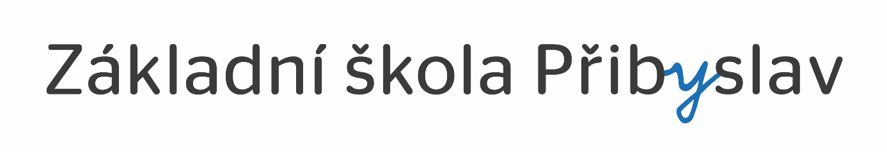
a děti z přírodovědného kroužku
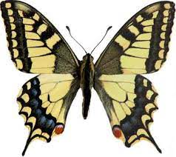

vás srdečně zvou na výstavu fotografií

Život v bavlně

Víte, za jakých podmínek se pěstuje bavlna nebo že na výrobu jednoho bavlněného trička je potřeba 2 700 litrů vody? Výstava pod širým nebem Život v bavlně vám takové informace nabídne.

Bavlna patří mezi nejdůležitější a nejstarší textilní suroviny. Většina bavlny s minimem pesticidů, bez dětské práce a s důstojnými výkupními cenami pochází od drobných pěstitelů. Podmínky panující na bavlníkových polích v Indii vám přiblíží další ročník Výstavy na stromech, tentokrát nazvané Život v bavlně. Prostřednictvím fotografií a textů můžete díky organizaci Fairtrade Česko a Slovensko z. s, která výstavu koordinuje, a dětem z přírodovědného kroužku Otakárek, které ji v Přibyslavi organizují, nahlédnout do života pěstitelů bavlny a zamyslet se nad možností udržitelné produkce bez plýtvání vodou a genetické modifikace bavlníku a šetrnějším přístupem k životnímu prostředí i k lidem. Plakáty najdete na stromech na přibyslavském náměstí od pošty kolem školy až na autobusové nádraží. Výstava se koná ve dnech 2. – 10. října 2021.

Marie Zichová, koordinátorka EVVO na ZŠ Přibyslav a vedoucí kroužku Otakárek

